ЭВОЛЮЦИОННО-ФРАГМЕНТАРНАЯ МОДЕЛЬ ЗАДАЧИ ТРАССИРОВКИ
И.В. Козин, ainc@ukrpost.net, ЗНУ, Е. В. Кривцун, kryvtsun@ukr.net, ЗНУ
С.И.Полюга, veta99@mail.ru, ЗНУ
Одна из основных задач трассировки заключается в построении соединений между заданными контактами таким образом, чтобы проводники не пересекались между собой и при этом выполнялись бы определенные конструктивные ограничения [1].
Рассматривается задача трассировки на квадрате 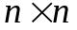 [2]. Допустимой будем называть трассировку без пересечений проводников. На рис. 1 приведен пример допустимого решения задачи для 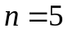.
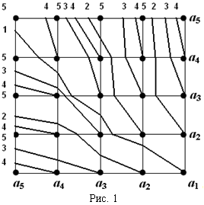
Рассмотрим слово в алфавите 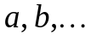. Обозначим через 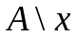 слово, которое получается удалением всех вхождений буквы в слово .
Каждая реализация трассировки может быть описана некоторым словом в алфавите 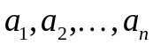. Например, слово 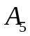, определяющее трассировку, приведенную на рис. 1, задано в алфавите 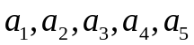 и имеет вид .
Пусть – произвольное слово в алфавите . Спектром слова будем называть последовательность слов
Слово будем называть правильным, если:
1) любое слово спектра 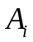 начинается и заканчивается буквой 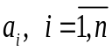;
2) буква 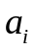 входит в слово ровно 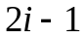 раз.
Теорема. Каждому правильному слову соответствует допустимая трассировка в квадрате. Наоборот, каждая допустимая трассировка описывается правильным словом.
В работе рассматривается эволюционно-фрагментарная модель [3] задачи трассировки. При этом допустимыми фрагментами являются все слова, которые можно дополнить до правильного слова дописыванием букв, а элементарными фрагментами – буквы алфавита.
Длина максимального фрагмента, т.е. слова , равна 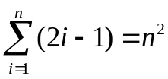.
Фрагментарный алгоритм позволяет построить отображение из множества 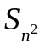 всех перестановок размерности 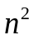 на множество правильных слов.
Наличие фрагментарной модели позволяет перейти к эволюционно-фрагментарной модели. В качестве базового множества эволюционной модели предлагается множество перестановок . Каждая перестановка соответствует определенному порядку следования фрагментов фрагментарной модели. В качестве оператора кроссовера выбирается любой бинарный оператор 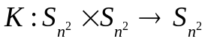, сохраняющий порядок.
В качестве оператора мутации предлагается оператор, случайным образом меняющий два наугад выбранных элемента в перестановке.
Предлагаемый подход представляется весьма перспективным для решения задач трассировки. Он может быть легко обобщен на случай более сложной конфигурации.
Литература.
[1] Ильин В.Н. Автоматизация схемотехнического проектирования: Учеб. пособие для вузов / В. Н. Ильин, В. Т. Фролкин, А. И. Бутко и др. – М.: Радио и связь, 1987. – 368 с.
[2] Невлюдов И.Ш. Трассировка подключающей пластины многозондового устройства контроля BGA-компонентов / Невлюдов И.Ш., Курапов С.В. и др. // VI Международная научная конференция «Функциональная база наноэлектроники». Сборник научных трудов. – Харьков: ХНУРЭ. 2013. – С.129 – 132.
[3] Козин И.В. Использование ЭВФ-алгоритмов для решения задачи прямоугольного раскроя / И.В. Козин, С.И. Полюга // Питання прикладної математики і математичного моделювання : зб. наук. праць; – Д. : Вид-во Дніпропетр. нац. ун-ту ім. Олеся Гончара,. – Дніпропетровcьк, 2009. – С. 199 – 208.

